|  |  |  |
| --- | --- | --- |
| B·Net. Updater | 24 de noviembre  2016 | |
| **JBC Soldering SL** | |  |

Histórico de versiones

|  |  |  |  |
| --- | --- | --- | --- |
| *Versión:* **1.0.0** | | *Autor:* **Andrés Di Giovanni** | *Fecha:* **24/11/2016** |
|  | *Descripción:* Versión inicial | | |

Contenido

1 Arquitectura 4

# Arquitectura

El HostUpdater es un servicio dedicado a la actualización del Host de la misma máquina en que reside. Expone un servicio WCF.

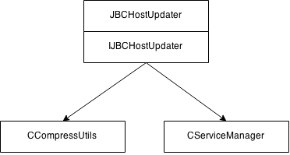

JBCHostUpdater

* Expone un servicio WCF para la recepción de actualizaciones y los comandos de actualización.

CCompressUtils

* Clase utilizada para la descompresión y desempaquetado de las actualizaciones.

CServiceManager

* Clase que maneja los servicios instalados. Pudiendo pararlos/iniciarlos e instalando/desinstalando.